职业卫生技术服务网上公开信息表
用人单位名称 | 瑞刚石材集团有限公司
用人单位地址 | 南安水头福山工业区
用人单位联系人 | 林经理
项目名称 | 瑞刚石材集团有限公司工作场所职业病危害因素检测
技术服务  项目组人员 | 兰建双 陈辉 林城、郑镇财 林雪惠
现场调查的  专业技术人员 | 兰建双 陈辉
现场调查时间 | 2021-9-1 | 用人单位陪同人 | 洪湖海
现场采样和现场检测的专业技术人员 | 兰建双、林城、郑镇财
现场采样和  现场检测时间 | 2021-9-2 | 用人单位陪同人 | 洪湖海
证明现场调查、现场采样、现场检测的图像影像
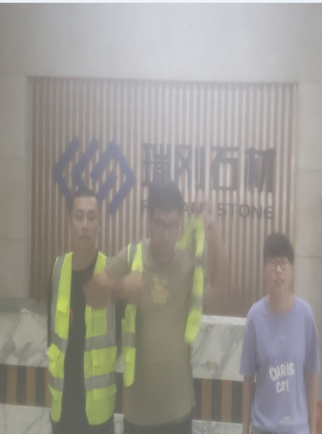 | 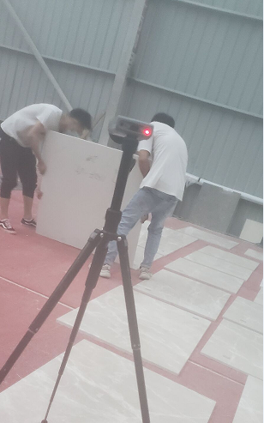 | 